SÜREÇ SAHİBİ/SORUMLUSU: Kalite Koordinatörü AÇIKLAMA

SORUMLU (Pozisyon) SÜREÇ AKIŞ ŞEMASI İLGİLİ DOKÜMAN/KAYITLAR

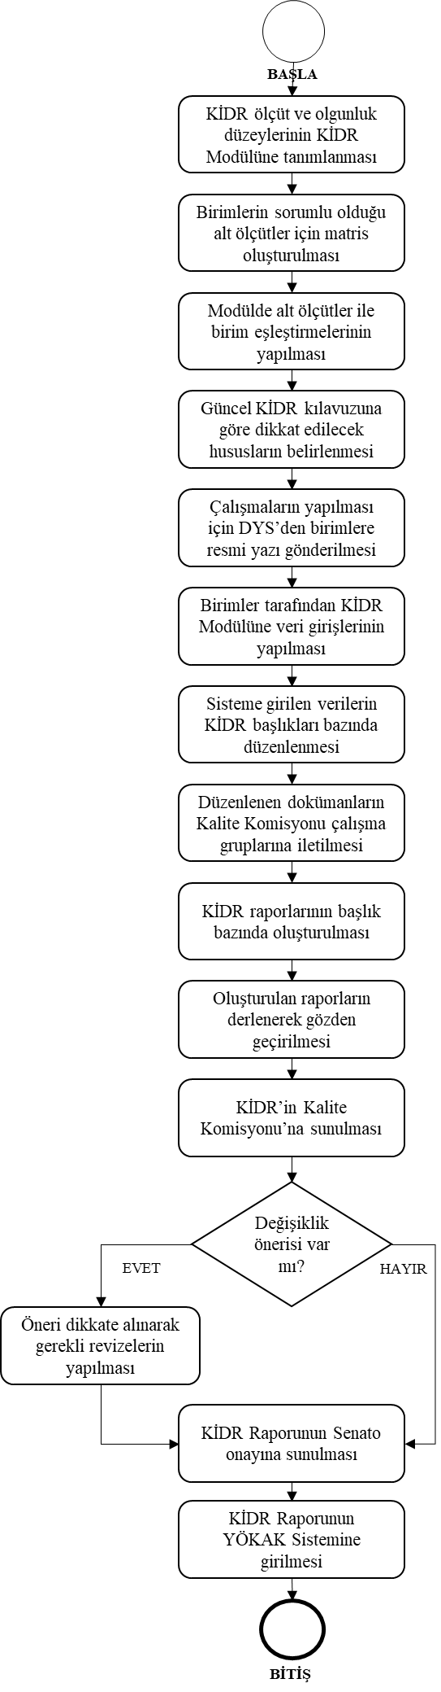
KİDR
KAVDEM Çalışma Birimi
KAVDEM Çalışma Birimi
Kalite Komisyonu
KAVDEM
KAVDEM Çalışma Birimi

KAVDEM Çalışma Birimi
Taslak KİDR
KİDR Modülü Raporu
KİDR Modülü Raporu
KİDR İşlemleri Modülü
Dikkat Edilecek Hususlar
KİDR İşlemleri Modülü
Sorumluluk Matrisi
KİDR İşlemleri Modülü
KAVDEM, Kalite Komisyonu Çalışma Grupları
KAVDEM
Kalite Komisyonu Çalışma Grupları
KAVDEM Çalışma Birimi
KAVDEM Çalışma Birimi
Tüm birimler
KAVDEM Çalışma Birimi
KAVDEM Çalışma Birimi
KAVDEM Çalışma Birimi

